Юношеская модельная библиотека

Время жить
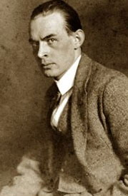
Эрих Мария Ремарк
Рекомендательный список литературы

Караидель – 2021

Время жить: рекомендательный список литературы [Текст] / Составитель З.Р. Хаматова. – Караидель: МАУ «ЦБС», 2018.

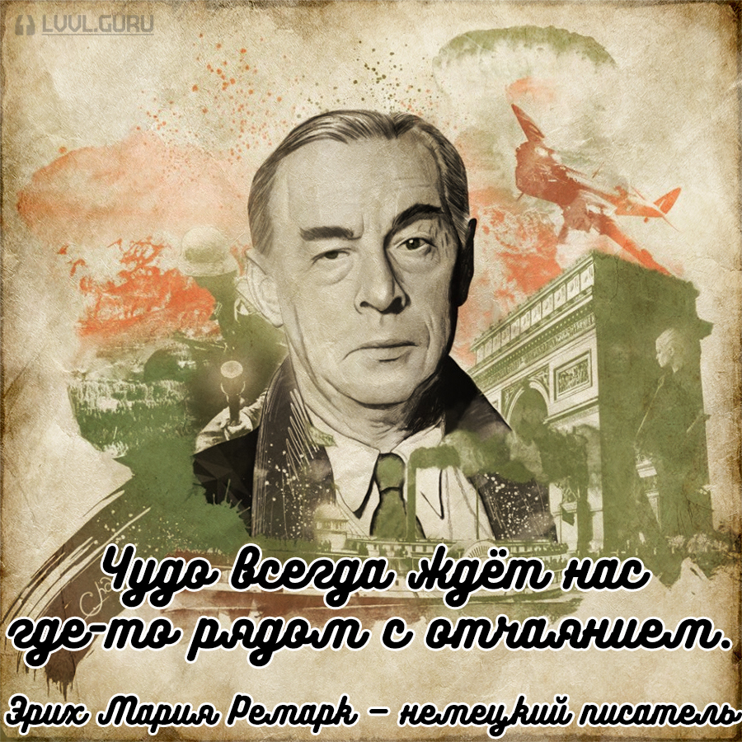
Эрих Мария Ремарк – один из самых выдающихся немецких писателей. О нем услышали в середине XX века, за несколько десятилетий до начала Второй мировой войны. Писатель, публицист, он – представитель «потерянного поколения», которое так и не смогло оправиться после участия в военных действиях в юношеские годы. Основной темой произведений Ремарка является крушение старого европейского мира и его ценностей. Он стал один из тех, кто первым отобразил ужасы войны, кто увидел послевоенный мир вовсе не таким, каким он виделся из окопов. Ремарка ненавидела и обожала вся Германия. Его книги шокировали западную публику. Сегодня, когда большая война осталась в прошлом, когда ее ужасы кажутся современным молодым людям преувеличением – книги Эриха Марии Ремарка становятся снова актуальными. Истории, публикации, романы, написанные Ремарком – настоящие произведения искусства,

заставляющие увидеть вещи под другим углом, воспринять их через призму мировоззрения творящего человека. Несмотря на простоту стиля, его романы удивительны и захватывающи. Ими зачитываются сейчас, и будут зачитываться еще много поколений.

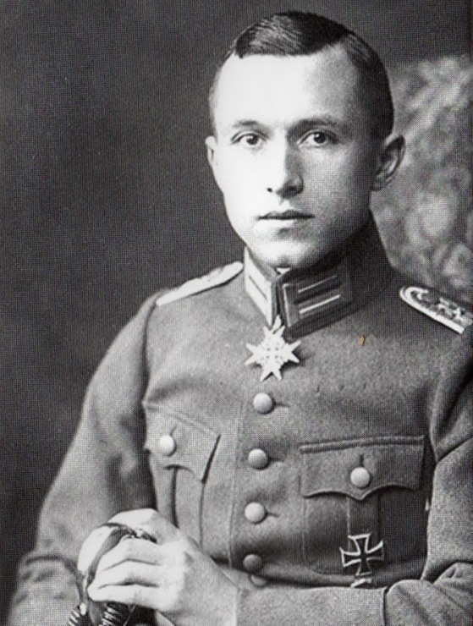

Эрих Мария Ремарк (1898-1970) настоящее имя Эрих Пауль Ремарк родился в городе Оснабрюк 22 июня 1898 года. Первое образование в биографии Ремарка было получено в церковной школе. Затем он учился в католической семинарии. В 1916 пошел на войну, был ранен. Остаток войны он провел в госпитале. Поражение Германии и последовавшие за этим жесткие условия повлияло на судьбу Ремарка. В послевоенное время, чтобы выжить, он перепробовал десятки разных профессий. Он был журналистом и корреспондентом, а кроме того испытал себя в роли библиотекаря, учителя, бухгалтера. Работать писателю пришлось даже продавцом надгробных плит.
Первый роман Ремарка вышел в 1920 году. Это лишь исток, из которого берут начало все последующие произведения Ремарка.
В 1939 году Ремарк отправился в США, где в 1947 году получил американское гражданство. У писателя был бурный роман с Марлен Дитрих. Он берет имя матери в качестве литературного псевдонима после ее смерти. И отношения Ремарка с отцом, и арест родной сестры за антигитлеровскую деятельность, и участие в Первой Мировой войне, и многие реальные события из собственной жизни легли в основу произведений великого писателя.

В 1964 году делегация из родного города писателя вручила ему почѐтную медаль. Три года спустя, в 1967 году, немецкий посол в Швейцарии вручил ему орден ФРГ (ирония заключается в том, что, несмотря на присвоение этих наград, немецкое гражданство ему так и не вернули). В 1968 году, к семидесятилетнему юбилею писателя, город Аскона (в котором он жил) сделал его своим почѐтным гражданином. Умер Ремарк 25 сентября 1970 года в возрасте 72-х лет в городе Локарно, и похоронен на швейцарском кладбище Ронко в кантоне Тичино.

Быть может, только потому вновь и вновь возникают войны, что один никогда не может до конца почувствовать, как страдает другой.
Э.М. Ремарк

10 ЛУЧШИХ КНИГ ЭРИХА МАРИИ РЕМАРК

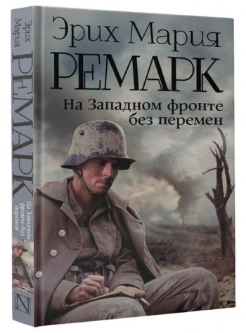
"На Западном фронте без перемен"
Роман издан в 1929 году. Говоря о Первой мировой
войне, всегда вспоминают это произведение
Эриха Марии Ремарка. Это попытка автора рассказать
миру о потерянном поколении, о своем поколении,
которое погубила война. О тех, кто стал ее жертвой,
даже если сумел спастись от снарядов и укрыться от пули.. "На Западном фронте без перемен"- это рассказ о немецких мальчишках, которые под действием патриотической пропаганды идут на войну, не зная о том, что впереди их ждет не слава героев, а инвалидность и смерть… Каждый день войны уносит жизни чьих-то 5 отцов, сыновей, а газеты тем временем бесстрастно сообщают: "На Западном фронте без перемен...".

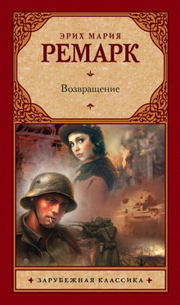
«Возвращение»
Роман издан в 1931 году и является продолжением
предыдущего произведения. Он назван «самым величайшим
книжным успехом всех времен» и лучшим повествованием о
Первой Мировой войне. Главные герои – те же, что и в
предыдущей книге, но которые вернулись домой. Для них
война все еще не закончилась. Теперь она убивает их души.

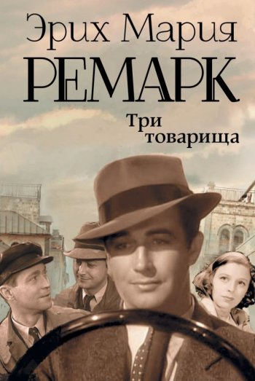
«Три товарища»
Пожалуй, самый известный и любимый роман Ремарка,
издан в Дании в 1936 году. Его называют «самым
красивым романом о любви и дружбе 20 столетия». Три
друга, три товарища. Такие разные, из разных социальных
слоев, с разными судьбами. В центре произведения –
любовь одного из друзей и его девушки. Трое друзей — Робби, отчаянный автогонщик Кестер и «последний романтик» Ленц прошли Первую мировую войну. Вернувшись в гражданскую жизнь, они основали небольшую автомастерскую. И хотя призраки прошлого преследуют их, они не унывают — ведь что может быть лучше дружбы, крепкой и верной, ради которой можно отдать последнее? Наверное, лишь только любовь, не знающая границ и пределов. Прекрасная и грустная Пат, нежная возлюбленная Робби, рассеивает мрак бессмысленности его существования. Однако обретенному счастью угрожают отголоски все той же войны – существующие уже не только в памяти и сознании героев, а суровым образом воплотившиеся в реальность...

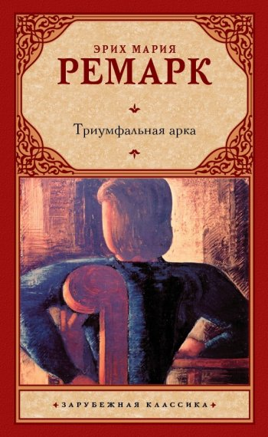
«Триумфальная арка»
Одно из самых знаменитых произведений писателя.
Опубликовано оно в Америке в 1946 году.
Европа накануне Второй мировой войны. Воздух буквально
пропитан тревогой и безнадежностью.
Высококвалифицированный немецкий хирург Равик
скрывается под личиной русского эмигранта в Париже.
Фашизм отнял у него все: его дом, его практику,
паспорт, его личность, его веру и даже способность любить. Равик, кажется, смирился со своей жизнью. Он вынужден заниматься своей профессией незаконно, жить в плохих отелях и, как любой иммигрант, постоянно бояться депортации и водворения в концентрационный лагерь. Его ожидает встреча с женщиной, которая потеряла еще больше, чем он сам. В конце концов, он встретится с гестаповцем, который пытал его. Две эти встречи перевернут жизнь Равика.
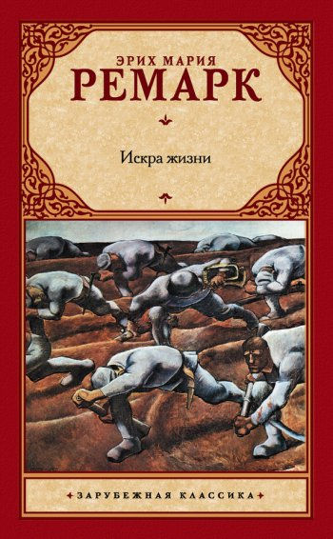
«Искра жизни»
Роман, вышедший в 1952 году. События, развернувшиеся в
самом конце войны.
В центре внимания – один из страшных концлагерей в конце
войны. Сам писатель никогда не был в концлагере. Все
описания он делал со слов очевидцев. Что остается у людей,
захлебывающихся в огненном водовороте войны? Что
остается у людей, у которых отняли надежду, любовь и, по сути, даже саму жизнь? Что остается у людей, у которых не осталось просто ничего? Всего-то - Искра жизни. Слабая, но негасимая. Искра жизни, что дает людям силу улыбаться на пороге смерти. Искра света в кромешной тьме..
Центральный персонаж некогда был редактором либеральной газеты,
неугодной жестокой нацистской диктатуре. Его пытались сломить, поместив в нечеловеческие условия и поставив на грань существования. Заключенный не

сдался и теперь чувствует скорое крушение военной машины Германии. Ремарк говорил, что создал это произведение в память о сестре, которую в 1943 году обезглавили нацисты.

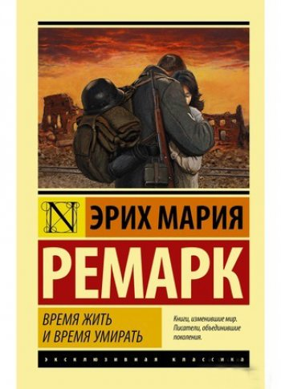
«Время жить и время умирать»
Антивоенное произведение, изданное в 1954 году. "А перед
нами все цветет, за нами все горит… Не надо думать, с
нами тот, кто все за нас решит!" Но что делать, если не
думать ты не можешь? Что делать, если ты не способен
стать жалким винтиком в чудовищной военной машине?
Позади — ад выжженных стран. Впереди — грязь и кровь Второй мировой. "Времени умирать", кажется, не будет конца. Многие ли

доползут до "времени жить"?.. События романа происходят в 1944 году, во время отступления немецких солдат из СССР. Главный герой получает приказ – расстрелять четверых партизан. Однако вместо этого, он убивает своего командира. В «благодарность» один из партизан убивает своего спасителя. Настало время умирать. А настанет ли когда-нибудь время жить?

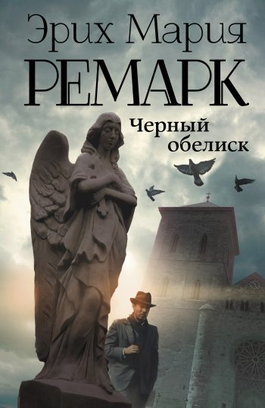
«Черный обелиск»
Роман, во многом автобиографичный, издан в 1956 году.
Сложные годы после Первой мировой войны,
провинциальный немецкий городок, герой работает в фирме
по продаже надгробий… Но денег не хватает, в стране
чудовищная инфляция, и он подрабатывает игрой на органе
в часовне при больнице. Свою любовь он встречает именно там, в психиатрическом отделении… «Черный обелиск» - с одной стороны, роман о великой силе любви, способной вылечить даже душевнобольного, с другой стороны – философские размышления о Боге, религии, смысле жизни, и наконец,

с третьей – яркая историческая картина эпохи, где все заметнее заявляет о себе приближающийся фашизм.

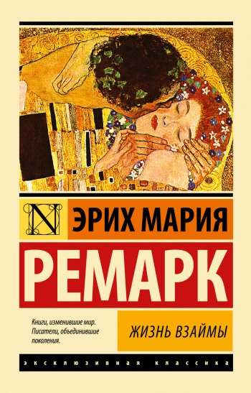
« Жизнь взаймы»
Роман был опубликован в немецком журнале в 1959 году.
Первое книжное издание вышло в 1961 году под названием
«Небеса не знают любимчиков». Психологическое
произведение без политической составляющей. В основе
романа – любовные отношения пары, в которой девушка
смертельна больна.
Жизнь взаймы. Жизнь, когда не жаль ничего, понятно, что терять, в сущности,
уже нечего. Это - любовь на грани обреченности. Это - роскошь на грани
разорения. Это - веселье на грани горя и риск на грани гибели. Будущего - нет.
Смерть - не слово, а реальность. Жизнь продолжается. Жизнь прекрасна!

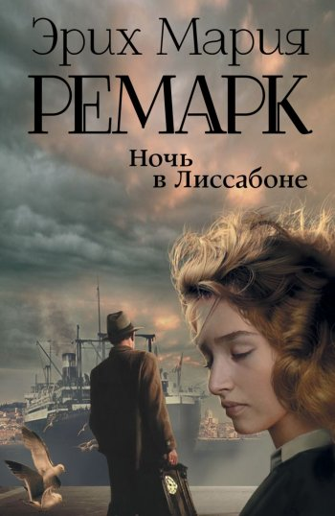
«Ночь в Лиссабоне»
Роман напечатали в журнале в 1961 году, а на
следующий год вышла полномасштабная книга.
Главный герой со своей девушкой бежит от фашистов,
пытаясь достать билеты на пароход. Один человек
обещает дать ему билеты, если тот выслушает его
рассказ. Незнакомец всю ночь рассказывает о своей
драматической жизни и трагедии Европы пораженной
фашизмом.

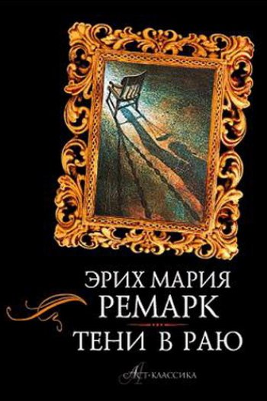
«Тени в раю»
Роман опубликован в 1971 году после смерти Ремарка его
вдовой. После окончания Второй Мировой войны главный герой
приезжает в Нью-Йорк. Журналист по профессии, он собирает
истории беженцев, наполненные трагизмом и психологическими
травмами, принесенными войной. Писатель-алкоголик,
циничный врач, восторженная актриса, высокомерная
манекенщица, участник Сопротивления. Все эти люди, отчаянно тоскуя по родине, тщетно пытаются приспособиться к жизни в Америке. Они вошли в американский рай, как тени. Люди, обожженные огнем Второй мировой. Беглецы со всех концов Европы, утратившие прошлое. Невротичная красавица манекенщица и циничный, крепко пьющий писатель. Дурочка-актриса и гениальный хирург. Отчаявшийся герой Сопротивления и щемяще-оптимистичный бизнесмен. Что может быть общего у столь разных людей? Хрупкость нелепого эмигрантского бытия. И святая надежда когда-нибудь вернуться домой...

Увидев эти 13 цитат, вы пожалеете, что не прочитали произведения Ремарка раньше

Кто хочет удержать – тот теряет. Кто готов с улыбкой отпустить – того стараются удержать.
«Жизнь взаймы»

То, чего не можешь заполучить, всегда кажется лучше того, что имеешь. В этом состоит романтика и идиотизм человеческой жизни.
«Черный обелиск»

Ни один человек не может стать более чужим, чем тот, кого ты в прошлом любил.
«Триумфальная арка»

В неприятных воспоминаниях есть одна хорошая сторона: они убеждают человека в том, что он теперь счастлив, даже если секунду назад он в это не верил. Счастье — такое относительное понятие! Кто это постиг, редко чувствует себя совершенно несчастным.
«Ночь в Лиссабоне»

Человеческая жизнь тянется слишком долго для одной любви. Просто слишком долго.
«Три товарища»

Нельзя привязываться к людям всем сердцем, это непостоянное и сомнительное счастье. Еще хуже - отдать свое сердце одному-единственному человеку, ибо что останется, если он уйдет? А он всегда уходит.
«Станция на горизонте»

И что бы с вами не случилось - ничего не принимайте близко к сердцу. Немногое на свете долго бывает важным.
«Триумфальная арка»

И что бы с вами не случилось - ничего не принимайте близко к сердцу. Немногое на свете долго бывает важным.
«Тени в раю»

Раскаяние - самая бесполезная вещь на свете. Вернуть ничего нельзя. Ничего нельзя исправить. Иначе все мы были бы святыми. Жизнь не имела в виду сделать нас совершенными. Тому, кто совершенен, место в музее.
«Триумфальная арка»

Ничего не страшно, пока тот, кого ты любишь, еще жив.
«Возлюби ближнего своего»

Умирают всегда слишком рано, даже если человеку девяносто.
«Время жить и время умирать»

Быть может, только потому вновь и вновь возникают войны, что один никогда не может до конца почувствовать, как страдает другой.
«На западном фронте без перемен»

У меня такое чувство, будто я оказалась среди людей, которые собираются жить вечно. Во всяком случае, они так себя ведут. Их настолько занимают деньги, что они забыли о жизни.
«Жизнь взаймы»

Источники:
[Электронный ресурс]. – Режим доступа:
https://miridei.com/idei-dosuga/kakuyu-knigu-pochitat/10_luchshih_knig_eriha_marii_remark/
http://fb.ru/article/271969/proizvedeniya-remarka-spisok-po-poryadku
http://emremarque.ru/stati_remark.html.
https://knowledge.allbest.ru/literature/3c0a65635b3ad69b5c53b885 21206d37_0.html.
https://onedio.ru/news/uvidev-eti-13-citat-vy-pozhaleete-chto-ne-prochitali-proizvedeniya-remarka-ranshe-14943

